Bruno

Environment
- Создать тестовое API

файл: auth.php

<?php
header("Access-Control-Allow-Origin: *");
header("Content-Type: application/json; charset=UTF-8");
date_default_timezone_set("Europe/Moscow");

/*
Пример обращения к этому API
http://localhost/Test_API/auth.php?name=admin&pass=0000
*/

if (isset($_GET["name"]) && isset($_GET["pass"]))
{
if ($_GET["name"] == "admin" && $_GET["pass"] == "0000")
print('{"status":"PASSED","token":"84F35R2gh75CV25D542208WEnMo5425F0F1358"}');
else
print('{"status":"FAILED","token":""}');
}
elseif (isset($_POST["name"]) && isset($_POST["pass"]))
{
if ($_POST["name"] == "admin" && $_POST["pass"] == "0000")
print('{"status":"PASSED","token":"84F35R2gh75CV25D542208WEnMo5425F0F1358"}');
else
print('{"status":"FAILED","token":""}');
}
else
{
print('{"status":"ERROR","token":""}');
}
?>

файл: product.php

<?php
header("Access-Control-Allow-Origin: *");
header("Content-Type: application/json; charset=UTF-8");
date_default_timezone_set("Europe/Moscow");

/*
Пример обращения к этому API
http://localhost/Test_API/product.php?id=123&token=0000000000
*/

if (isset($_GET["id"]) && isset($_GET["token"]))
{
if ($_GET["token"] == "84F35R2gh75CV25D542208WEnMo5425F0F1358")
print('{"product_id":"'.$_GET["id"].'","name":"Test product"}');
else
print('{"status":"FAILED","id":"'.$_GET["id"].'", "token":"'.$_GET["token"].'"}');
}
elseif (isset($_POST["id"]) && isset($_POST["token"]))
{
if ($_POST["token"] == "84F35R2gh75CV25D542208WEnMo5425F0F1358")
print('{"product_id":"'.$_GET["id"].'","name":"Test product"}');
else
print('{"status":"FAILED","id":"'.$_GET["id"].'", "token":"'.$_GET["token"].'"}');
}
else
{
print('{"status":"ERROR","id":"'.$_GET["id"].'", "token":"'.$_GET["token"].'"}');
}

?>

- В Bruno создать Environment

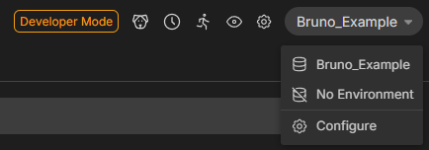
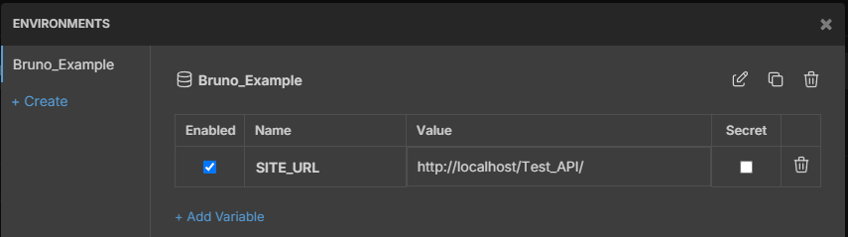
- Создать запрос «авторизации» (auth)

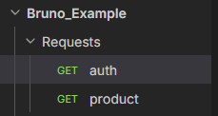
адрес GET запроса: {{SITE_URL}}/auth.php?name=admin&pass=0000

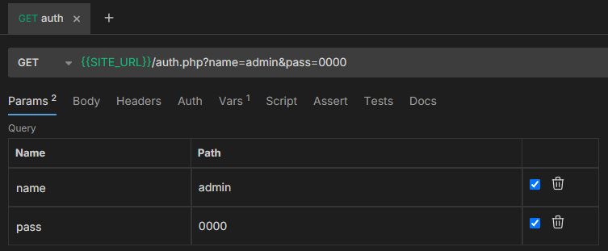

добавить переменную «token» со значением res.body.token

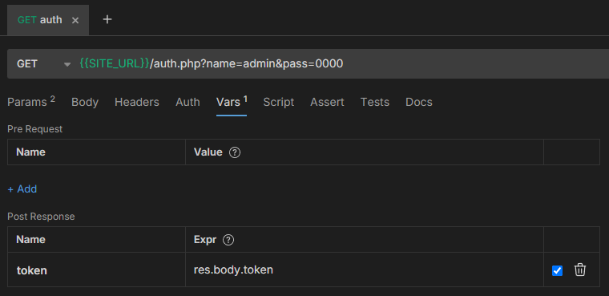
- Создать запрос «товар» (product)

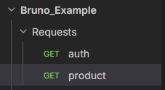
адрес GET запроса: {{SITE_URL}}/product.php?id=123&token={{token}}

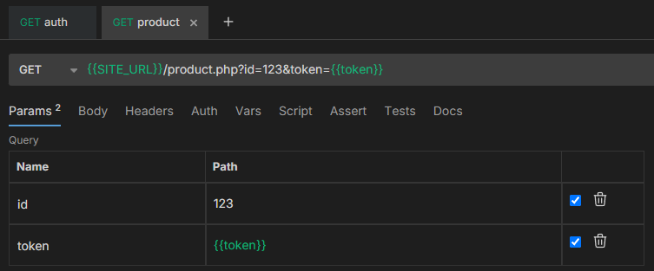

- Результат.

Сначала выполняется запрос AUTH в результате чего в переменную «token» записывается значение токена

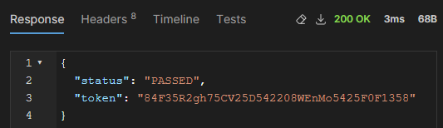
Потом выполняется запрос PRODUCT в результате получаем информацию о товаре

